LearnOSM

Einstieg in OpenStreetMap.org
Geprüft am 2015-07-12
In diesem Abschnitt werden wir Schritt für Schritt lernen, wie man in der OpenStreetMap Website navigiert, Karten ansieht, und sich als Nutzer anmeldet. Nachdem Sie Ihren eigenen Nutzernamen und Passwort haben, werden Sie in der Lage sein, erste Punkte zur Karte beizutragen.


Gehen Sie zur OpenStreetMap Webseite
- Um die OpenStreetMap Webseite zu besuchen öffnen Sie in Ihrem Browser diese Adresse: www.openstreetmap.org
- Wenn die Seite fertig geladen hat, sollten Sie so etwas wie das sehen:
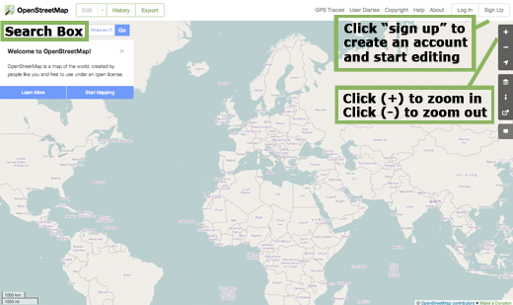

Navigieren auf der Karte
- Den Großteil der Seite nimmt die Karte ein. Bewegen Sie die Karte, indem Sie auf sie mit der linken Maustaste klicken, die Taste halten und die Maus bewegen (siehe Bild unten).
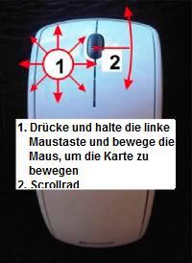
- Wenn Sie eine Maus mit einem Mausrad haben, können Sie die Karte vergrößern oder verkleinern, indem Sie das Rad drehen. Wenn Sie kein Mausrad haben, nutzen Sie die + und – Knöpfe in der oberen rechten Ecke der Karte (siehe Bild unten)
- Um nach einem Ort zu suchen, klicken Sie auf das Feld mit der Beschriftung “suchen” auf der linken Seite der Seite (siehe Bild oben). Geben Sie den Namen Ihrer Stadt oder Ihres Dorfes ein und drücken Sie die Eingabetaste auf Ihrer Tastatur. Ein Fenster sollte links von der Karte erscheinen mit den Ergebnissen Ihrer Suche. Klicken Sie auf den Ort, der Ihrer Suche am nächsten kommt. Die Karte wird automatisch zu dem Ort springen, den Sie ausgewählt haben.
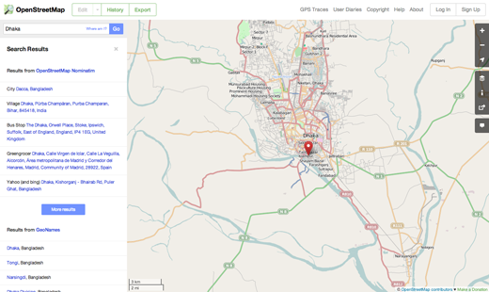

Betrachten unterschiedlicher Kartenstile
OpenStreetMap enthält geographische Daten der gesamten Welt. Obwohl es nur eine Datenbank ist, können die Daten unterschiedlich interpretiert und dargestellt werden. Um das zu sehen, werfen wir einen Blick auf unterschiedliche Karten-“Stile”, die auf der OSM-Website verfügbar sind.
- Klicken Sie auf den Ebenen-Knopf auf der rechten Seite des Kartenfensters.
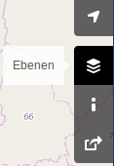
- Klicken Sie auf unterschiedliche Kartenebenen. Achten Sie darauf, wie die Karte sich verändert. Die Verkehrskarte z. B. betont Verkehrsrouten auf der Karte, die Radfahrerkarte betont Fahrrad-Strecken. Alle Daten, die das ermöglichen, sind in der OSM-Datenbank enthalten.


Ein Bild der Karte speichern
Möchten Sie ein Bild von OpenStreetMap speichern, welches Sie im Anschluss drucken können, folgen Sie diesen Anweisungen.
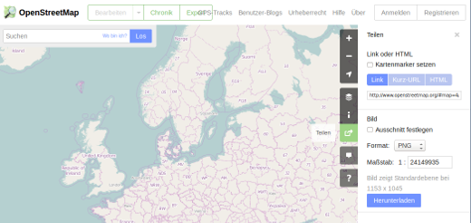
- Klicken Sie auf das “Teilen”-Icon am rechten Rand der Karte. Dort öffnet sich ein neues Fenster.
- Sie können darin ein Dateiformat wählen und den gewünschten Ausschnitt verkleinern.
- Im Maßstabs-Feld wird der Maßstab angezeigt, der sich aus dem aktuellen Kartenausschnitt und der Bildschirmgröße ergibt. Sie können hier auch einen anderen Wert eintragen, allerdings gibt es eine obere Grenze der Größe der resultierenden Bilddaten. Wenn Sie also einen großen Ausschnitt der Karte wählen, können Sie keinen beliebig großen Maßstab wählen.
- Unabhängig vom gewählten Kartenstil wird immer der Standard-Kartenstil verwendet.
- Mit einem Klick auf “Herunterladen” starten Sie die Erstellung der Bilddatei und es erscheint ein Dialog zum Öffnen bzw. Speichern des Bildes.

Erstellen eines OpenStreetMap Nutzerkontos
- Da Sie nun die Hauptseite gesehen haben, können Sie sich mit einem Nutzernamen und einem Passwort anmelden, um Ihre ersten Beiträge zur Karte zu erstellen.
- Klicken Sie auf der OpenStreetMap Website auf “Registrieren” in der oberen rechten Ecke der Seite.
- Sie sollten nun eine neue Seite sehen, die so aussieht:
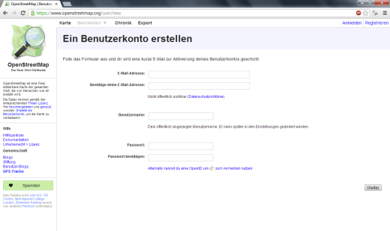
- Es gibt fünf Felder auf dieser Seite, die Sie ausfüllen müssen, um ein Nutzerkonto anzulegen.
- Geben Sie Ihre E-Mail-Adresse in die ersten beiden Felder ein. In beide Felder muss die selbe E-Mail-Adresse eingetragen werden. Sie werden später Ihr Nutzerkonto unter dieser E-Mail-Adresse bestätigen.
- In das dritte Feld schreiben Sie Ihren Nutzernamen. Seien Sie kreativ, denn jeden Nutzernamen gibt es auf OpenStreetMap nur einmal. Wenn Sie etwas Einfaches, wie z.B. Ihren Vornamen, wählen, kann es sein, dass dieser bereits vergeben ist.
- Geben Sie Ihr Passwort in das vierte und fünfte Feld ein. Geben Sie in beide Felder dasselbe Passwort ein, Tippfehler sollen so vermieden werden. Dieses Passwort sollte nicht ein wertvolles Passwort (etwa das für Ihre E-Mail) sein.
- Sobald Sie alle Felder ausgefüllt haben, klickem Sie auf die Schaltfläche “Weiter” unten auf der Seite.
- Wenn Probleme auftreten, werden die betroffenen Felder markiert und eine Fehlermeldung erscheint. Stellen Sie sicher, dass die E-Mail- Adressen in den ersten beiden Feldern dieselben sind, und, dass die Passwörter in den letzten beiden Feldern dieselben sind. Wenn das mittlere Feld, in dem Sie Ihren Benutzernamen eingegeben haben, rot leuchtet, dann ist dieser Name bereits vergeben. Wählen Sie dann einen anderen Namen.
- Lesen Sie sich auf der folgenden Seite die Vereinbarung für Mitwirkende durch und klicken Sie auf “Akzeptieren” im unteren Teil der Seite.
- In Ihrem E-Mail-Konto sollten Sie jetzt eine E-Mail von OpenStreetMap mit dem Betreff “Willkommen bei OpenStreetMap” in Ihrem Posteingang haben. Öffnen Sie die E-Mail. Die E-Mail sollte ungefähr so aussehen:
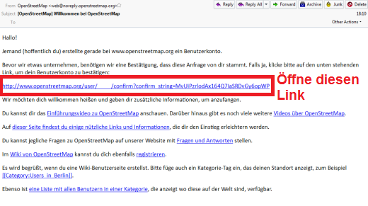
- Klicken Sie auf den langen Link in der E-Mail, der wie in dem Bild oben markiert ist.
- Ein neues Browser-Fenster wird sich öffnen und wenn alles funktioniert hat, sehen Sie oben auf der Seite diese grün hinterlegte Meldung: “Dein Benutzerkonto wurde bestätigt”. Sie haben jetzt Ihr eigenes OpenStreetMap Nutzerkonto erfolgreich erstellt!
- Klicken Sie auf “Anmelden” in der oberen rechten Ecke der OpenStreetMap Webseite. Geben Sie Ihren OpenStreetMap Nutzernamen und Ihr Passwort ein und klicken Sie auf “Anmelden”. Sie sind jetzt angemeldet und sollten Ihren eigenen Namen in der rechten oberen Ecke der Webseite sehen.

Einen ersten Punkt zur Karte hinzufügen
- Jetzt, wo Sie ein eigenes Nutzerkonto haben und auf der OpenStreetMap Webseite angemeldet sind, können Sie mit Hilfe des “iD” Editors einen ersten Punkt zur Karte hinzufügen.
- Navigieren Sie dazu auf der Karte auf der OpenStreetMap Webseite zu einem Ort, an dem Sie sich gut auskennen, z.B. Ihrem Heimatort.
- Vergrößern Sie die Karte an der Stelle, wo Sie einen Punkt zur Karte hinzufügen möchten.
- Direkt über der Karte ist eine Schaltfläche mit der Beschriftung “Bearbeiten” mit einem kleinen Pfeil “▼” daneben.
- Klicken Sie auf den kleinen Pfeil “▼” und dann auf “Bearbeiten mit iD (im Browser eingebetteter Editor)”.
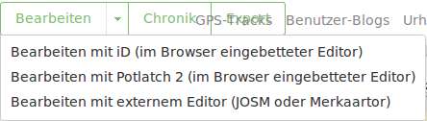
- Der OpenStreetMap-Editor öffnet sich jetzt in Ihrem Browserfenster.
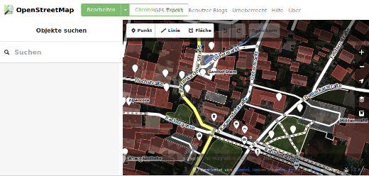
- Klicken Sie auf “Punkt” oben im Editorfenster und setzen Sie einen Punkt an der Stelle, an der Sie etwas eintragen möchten.
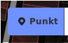
- Suchen Sie sich aus der Liste links neben der Karte aus, was Sie auf der Karte hinzufügen möchten, z.B. einen Supermarkt. Wenn Sie dies getan haben, klicken Sie auf “Speichern” in der oberen leiste.
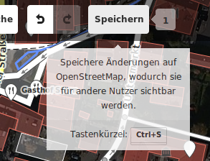
- BITTE BEACHTEN SIE: Wenn Sie sich nicht ganz sicher sind, dass die Punkte, die Sie hinzufügen, auch an ihrem richtigen Ort platziert sind, speichern Sie Ihre Änderungen bitte nicht. Sie können den Editor gerne testen und darin herumspielen, aber speichern Sie Ihre Änderungen nur, wenn sie korrekt sind. Sie können den Editor jederzeit verlassen, indem Sie das OpenStreetMap-Logo oben links über der Karte anklicken.
Der iD-Editor ist eine fantastische Möglichkeit, OpenStreetMap-Daten leicht zu bearbeiten, und Sie können mehr über ihn herausfinden, wenn Sie die iD editor guide benutzen. Allerdings werden wir uns in der JOSM section JOSM ansehen, eine allein lauffähige Anwendung, die viel mehr Möglichkeiten bietet. Spielen Sie ruhig mit iD weiter. Sobald Sie mehr Erfahrung haben, zu OSM beizutragen, können Sie wählen, welcher Editor Ihnen am meisten liegt.

Zusammenfassung
Herzlichen Glückwunsch! Wenn alles gut gelaufen ist, haben Sie nun einen OpenStreetMap-Nutzernamen und Passwort, Sie wissen, wie Sie auf der OSM-Website navigieren, und Sie haben ein erstes Verständnis davon, wie Sie Punkte zur Karte hinzufügen.
War dieses Kapitel hilfreich? Sende uns Feedback und verbessere die Anleitungen!
- learnosm@hotosm.org
- @learnOSM
- Hosted on Github
CC0
Official HOT OSM learning materials



